100年度蘇澳國民小學（含幼稚園）地震防
災教育及初期緊急避難觀摩演練活動實施計畫
- 依據：100年7月27日宜蘭縣政府較國字第1000109451號函辦理
- 目的：
- 增進教師演練災害防護與服勤技能，發揮整體功能；並使學童認識災害的發生及防護。
- 提高災害搶救防護能力與校園安全，以期防患未然。
- 主持人：盧聰賢校長
- 時間地點人數：
- 時間：100年9月20日（星期二）下午13：10--14：00
- 地點：蘇澳國小
- 人數：756
- 實施對象：全校師生
- 實施項目：
- 防震時的緊急應變
- 警報發放及疏散避難
- 實施方式：
13：30警報發布，所有人員依序至空曠地方防避，如疏散圖（附件一）。
- 一般規定：
- 訓練時各班老師應就疏散順序及方向，儘速帶領學生至規定區域避難，如疏散圖（附件一）。
- 至避難區域時，老師應教導學生正確姿勢，並保持安靜，等待警報解除。
- 本計畫經校長核可後實施，修正時亦同。

生教組： 學務主任： 校長：
總務主任:
教務主任:
100年地震防災教育暨緊急避難及應變演練成果相片
照片說明：學生於教室避難情形
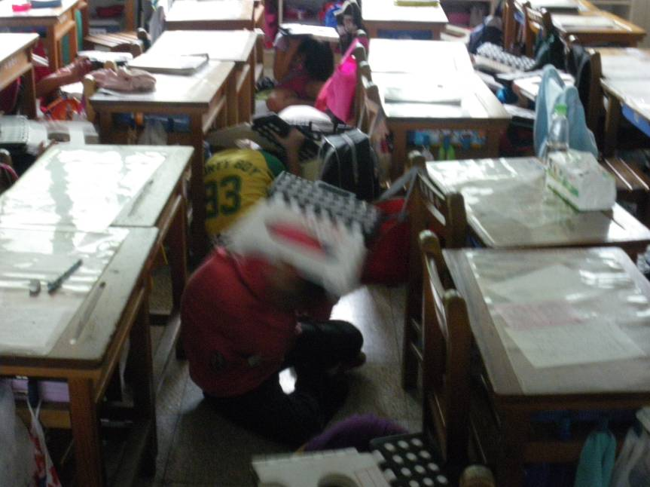
照片說明：學生疏散情形
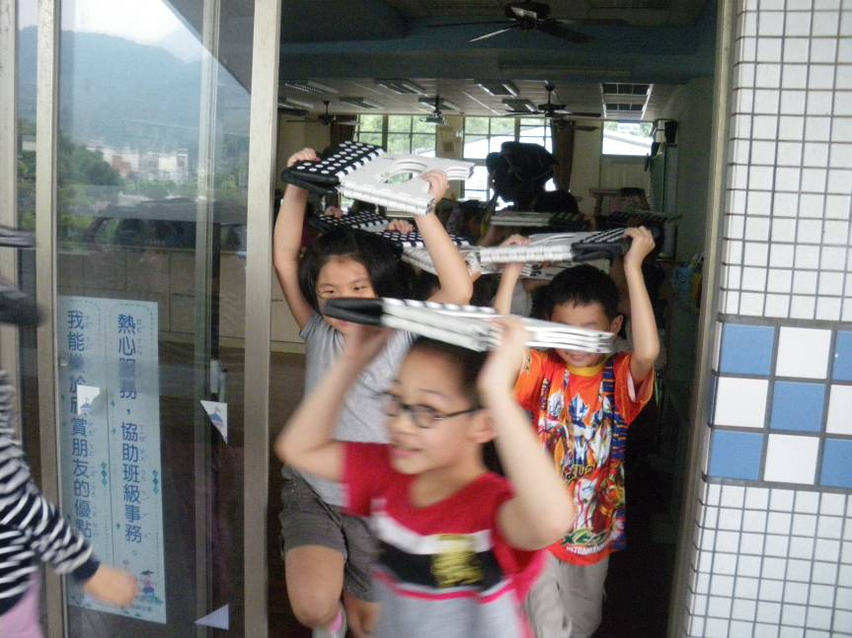
100年地震防災教育暨緊急避難及應變演練成果相片
照片說明：
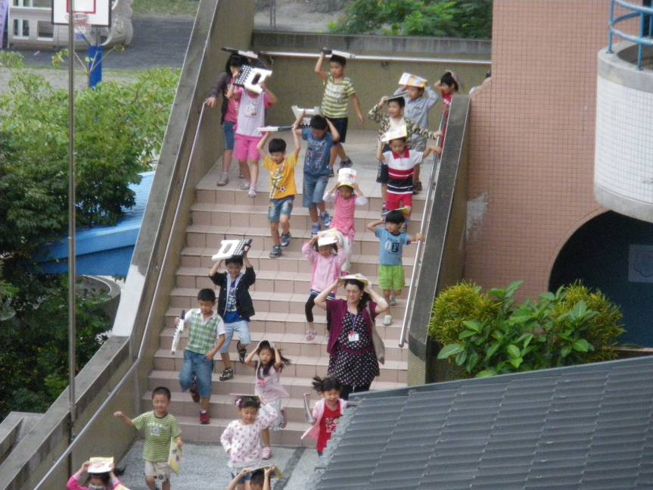
照片說明：
